Муниципальное бюджетное общеобразовательное учреждение
«Средняя общеобразовательная школа с. Павло-Федоровка»

Районный конкурс
учебно-исследовательских работ учащихся
«Путь к успеху»

Исследовательская работа

«Что в имени моём?»

Выполнил: Лысенко Иван,
ученик 1 класса

Руководитель:
Стрелкова Анна Владимировна,
учитель начальных классов

2021 г

Оглавление | стр.
1.Введение………………………………………………………… | 3
Актуальность, гипотеза, цели, задачи, методы исследования, обзор литературы………………………………………………... | 3
2. Основная часть…………………………………………… | 4
2.1. История имён……………………………………………… | 4
2.2. Значение имён…………………………………………..... | 5
2.3. Происхождение и значение имени Иван…………………. | 5
2.4. Имя Иван в русских народных сказках…………………… | 6
2.5. Популярность и статистика имени Иван………………… | 7
3.Заключение …………………………………………………. | 9
4.Список использованных источников………………………. | 10
Приложения

1.ВВЕДЕНИЕ.
«Что даётся человеку, а используется другими?» (Имя)

Имя дается человеку с рождения, но не все задумываются о том, что оно значит, откуда произошло, и какие черты характера могут быть у его владельца. Имя может влиять на характер и даже судьбу человека. Многие в своей жизни рано или поздно задумываются о том, что обозначает его имя, откуда оно взялось, какую тайну в себе таит. Эти и другие вопросы, касающиеся имени человека, подтолкнули меня найти ответы. Поэтому я решил выполнить исследовательскую работу на тему «Что в имени моем?»
Цель работы: изучить происхождение, значение и статистику имени Иван Задачи работы:
-изучить и проанализировать литературные источники и Интернет-ресурсы.
-собрать и обработать информацию об имени Иван.
-исследовать популярность имени Иван
-сделать вывод о том, подходит ли мне моё имя
Объект исследования: имя человека
Предмет исследования: значение имени Иван
Гипотеза исследования Я предполагаю, что меня назвали Иваном не случайно, это имя мне должно подходить.
Методы исследования
- изучение литературы и справочников
- метод анализа и обобщения
- анкетирование
-анализ информации.
Актуальность: Изучение имен необходимо. Имена являются уникальным памятником истории и культуры народа. Они отражают его представления, знания и опыт. Народ посредством имен стремился реализовать свои желания физического, нравственного, умственного, эстетического, религиозного воспитания детей.
Обзор литературы По толковым словарям выяснил лексическое значение слова «имя». Согласно словарю В.И. Даля, имя – это «название, наименование, слово, которым зовут, означают личность». По словарю Ожегова «Имя–личное название человека, даваемое ему при рождении». По книге Д. Зима «Тайна имени» узнал о значении имени Иван. В сборнике «Народные русские сказки» я прочитал несколько русских народных сказок, где героем был Иван. Это помогло мне развеять миф о том, что Иван-дурак.

2.ОСНОВНАЯ ЧАСТЬ
2.1 История имён
Имена появились на заре человеческой истории, вместе с появлением речи. Хотя в современном понимании к личным именам первобытных племён лучше всего подошёл бы термин «прозвища». Тем не менее, имена пришли к людям раз и навсегда. Имя – это первое, что упоминается в разговоре, когда речь заходит о том или ином человеке. Каждый из нас носит какое-либо имя. По имени к нам обращаются, наши имена регистрируются в документах, наконец, мы сами будем давать имена нашим детям.
Человеческое имя с древнейших времён обладает магической силой, является объектом различных теорий и исследований. Имя окутано тайной. Этот таинственный мир, разнообразный и красочный, влияет на наши судьбы.
Роль имени в жизни человека всегда волновала, и будет волновать людей. Сложилось мнение, что через имя можно передать человеку качества характера и его судьбу.
Каждому человеку важно знать значение собственного имени, его происхождение, почему именно это имя ему было дано и насколько оно популярно среди его ровесников. Ведь имя даётся при рождении и сопутствует человека всю жизнь, являясь своеобразной визитной карточкой его носителя.
2.2. О значении имён
Важно помнить, что имя – это не наряд, который можно надевать по праздникам, можно подарить или вообще выбросить. Имя даётся только единожды. Поэтому, прежде чем нарекать новорожденного, необходимо прислушаться к советам:
1) имя должно легко произноситься;
2) должно соотноситься с отчеством;
3) должно быть легко запоминающимся;
4) от имени должны образовываться уменьшительно–ласкательные формы;
5) имя не должно вызывать у людей неприятных ассоциаций.
В наши дни, в отличие от традиций прошлого, имя ребёнку не всегда даётся по святцам.
Иногда ребёнка называют:
-согласно семейным обычаям, часто в память или в честь дорогого родного человека,
-из-за красивого звучания, сочетания с отчеством;
-потому что редкое;
-по совету родителей;
-именем какой-то знаменитости;
-потому что модное, актуальное.
А что же означают имена? В первую очередь мне были интересны все данные, связанные с именем Иван, ведь это и моё имя тоже. И вот что я узнал.
2.3 Происхождение и значение имени Иван
Имя Иван имеет древнееврейское происхождение и означает «милость Божья», «дар Бога» или «Божья благодать». Изначально оно звучало как Йоханан и Иоанн. С происхождением христианства мальчиков среди славянских народов стали называть Иван. Иван творитель добрых дел. В Интернете я узнал об энергетике своего имени.
Энергетика имени Иван
- У имени Иван спокойная, уравновешенная энергетика, в нем есть внутренняя сила и доброта.
- К лидерству Иван обычно не стремится: его не тянет командовать, но занимать высокое положение в обществе для него важно. Иван умеет постоять за себя, может дать обидчику достойный отпор.
- Это независимый и самостоятельный человек, который умеет находить общий язык с окружающими и вызывает доверие.

Талисман-камень – это алмаз, символизирующий твердость и силу характера, благополучие, богатство, роскошь, а также чистоту помыслов.
Талисман-цвет — белый, синий и красный.
Талисман-растение — шиповник, ромашка, береза.
Талисман-животное — лошадь, божья коровка.
Счастливое число — два.
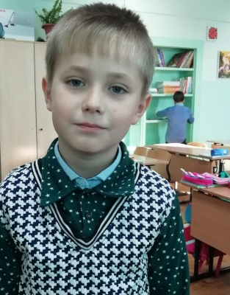
Счастливый день недели — среда.
Предрасположенность к таким чертам характера, как спокойствие, доброта, отзывчивость, увлечённость.
Вывод: Я раскрыл тайну происхождения своего имени, узнал его энергетику, и понял, что оно мне подходит, я действительно обладаю такими чертами характера как доброта, отзывчивость и самостоятельность.
  - .Имя Иван в русских народных сказках.

Много сказок интересных
Сочинялось в старину,
Но особо всем по нраву-
Это сказки про Ивана.

Следующим этапом моей работы стало исследование сказок про Ивана.
Многие знают сказки, где герой Иван-дурак. Мне стало интересно, почему в РНС Ивана часто называют дураком? Лучше всего нам помогут разобраться в характере героя сами сказки. Я прочитал и проанализировал несколько русских народных сказок, где героем был Иван.
В одних сказах Иван – младший сын в семье, непутёвый, ленивый и добродушный. Его лучше ни о чём не просить, иначе, да и только после долгих уговоров, Иванушка всё сделает хуже некуда!
В других сказках – Иван-Царевич. Он так же младший сын, только в царской семье. Иван – царевич очень отважный молодой человек. Ему помогают удивительные слуги, сказки с его участием всегда полны различных испытаний и приключений. Он вынужден идти на приключения, полные опасности, для того, чтобы выполнить чье-то поручение.
Вывод: Прочитав РНС сказки, я понял, что Иванушка, Иван-дурак, Иван-Царевич –положительный герой, потому что беззлобный, смекалистый, не ищет выгоды ни в одном деле, во всем видит хорошее, поступает, по совести. В трудных ситуациях раскрывает свои лучшие качества, оказывается смелым, умным и честным. И даже у Ивана-дурака в сказке раскрываются положительные качества. В конце сказок Ивана обязательно ждет награда за свои положительные черты. Он становится либо богатым, либо царевичем.
Мне понравились герои прочитанных сказок, я понял, что народ любит Иванушку, Иван-дурака, Иван-Царевича. Герой не такой и дурак, как кажется на первый взгляд.
2.5 Популярность и статистика имени Иван
Ранее я говорил, что имя Иван сейчас редко дают ребенку по святцам. Святцы представляют собой церковный месяцеслов. Он включает список всех людей, которых Церковь почитает как святых, и расположенных в календарном порядке дней их памяти. Святцы подразделяются на мужские и женские. В Святцах указывается не только имя святого, но и его ранг – указание на судьбу этого человека и характер его духовного подвига. Это может быть пророк, апостол, мученик, святитель, преподобный, архиепископ.
При работе различными с интернет-источниками я нашел интересный факт!На Руси именно имя Иван было наиболее распространенным, так как в святцах оно упоминается 170 раз, поэтому количество именин у Ивана столько же. Например, в феврале святцы для Иванов бывают 15 раз. Даты святцев – 3,4,6,8,9,11,12,13,16,17,19,22,23,26,28
Я родился 21 февраля, и я захотел узнать какой святой покровительствует мне. В Интернет-источниках я нашел, что это Святой покровитель: Савва II Сербский, архиепископ.
При рождении каждый ребёнок регистрируется в документах отдела ЗАГС. Я родился в 2014 году. Мне стало интересно. Популярно ли было имя Иван в этом году у родителей мальчиков. Вот, что я нашел:
TOP-50 самых распространенных имен этого года по данным актов регистрации новорожденных:
1.Артём, Артем
2.Александр
3.Максим
4.Иван
5.Михаил
Имя Иван на четвертом месте и это считается, что имя в 2014 году было распространённое.
В 2020 году имя Иван не вошло в ТОП -50 самых распространённых имен России. Можно сделать вывод, что мальчики с таким именем будут встречаться реже.
Вывод: Ежегодно несколько новорожденных мальчиков называют Иванами. Имя Иван, которое родители дают сыну при рождении, было некоторое время очень популярным, сейчас этим именем реже стали называть детей, я думаю, что это временно.
Узнав, что имя Иван распространенное, решил выяснить сколько мальчиков с таким именем учится в нашей школе. Для этого я обратился к секретарю школы Копайло Татьяне Александровне. Просмотрев с ней списки обучающихся, выяснил, в школе учатся только 3 мальчика с именем Иван.
Вывод: Выполнив подсчеты, можно сделать вывод, что и в нашей школе имя среди мальчиков и юношей встречается редко и можно отнести к непопулярным именам.
Следующим этапом моего исследования стало анкетирование учащихся с именем Иван в МБОУ «СОШ с.Павло-Федоровка» Приложение

Результаты анкетирования.
Опрошено 3 обучающихся с именем Иван( я в том числе)
По первому вопросу можно сделать вывод, что имя новорожденному выбирали родители, потому что это имя им нравится или называют в честь родственника. В данном случае всех назвали в честь дедушки.
Ребятам своё имя нравится. Но они не знают значение своего имени.
Самое распространенное обращение – Ваня, так называют и родители, и родственники. Более ласково обращаются к ребятам бабушки и дедушки. Полным именем чаще всего называют учителя.
Известные люди с именем Иван – это сказочные герои, царь Иван Грозный, Иван Поддубный.
К любимым занятиям относятся спорт, рисование. Что говорит об их чертах характера: общительные, любознательные, добродушные.
Вывод: При анализе анкет, я выяснил, что дети не знают значение своего имени. Считаю, что данная исследовательская работа будет полезна и интересна обладателям имени Иван.

3.ЗАКЛЮЧЕНИЕ И ВЫВОДЫ
Я раньше никогда не задумывался над своим именем. Но, занимаясь этой работой, я понял, как важно, чтобы человек знал происхождение и смысл своего имени. Благодаря этой работе, я узнал много интересного: раскрыл тайны происхождения своего имени, изучил его значение. Меня назвали Иваном при рождении, не зная, каким я стану. В результате работы я понял, что моё имя мне очень подходит.
Выдвинутая гипотеза исследования полностью подтвердилась. Я буду относиться к своему имени с уважением и постараюсь развивать в себе положительные качества.
В ходе работы я постепенно решал поставленные задачи.
Мне понравилось проводить исследования. Я научился брать интервью, обрабатывать анкеты. Прочитал несколько русских народных сказок и развеял миф о том, что Иван-дурак. Благодаря этой работе, я узнал много интересного для себя. Считаю, что работа будет интересна всем, кто носит имя ИВАН.
Эта работа будет иметь продолжение. Я хочу изучить историю происхождения моей фамилии Лысенко.

4.Список использованных источников

- Зима,Д. Тайна имени[Текст] / Д. Зима.-М:Рипол Классик, 2004.
- Народные русские сказки[Текст] / под ред. А.Н. Афанасьева.- М: Проф-Пресс, 2012
- Ожегов, С.И.; Шведова, Н.Ю. Толковый словарь русского языка[Текст] /, С.И. Ожегов, Н.Ю. Шведова.- М.: ИТИ Технологии, 2003
- Орлова,Л. Полная энциклопедия имен[Текст] / Л. Орлова.-Минск: Харвест, 2007
- https://www.infoniac.ru/news/Ivan-znachenie-imeni-proishozhdenie-harakteristiki-goroskop.html
- http://name-1.ru/i/ivan.html
- http://infourok.ru/go.html?href=http%3A%2F%2Fskazki.smeha.net%2Frusskie%2Finfo.html
- : https://www.kakprosto.ru/kak-894241-chto-takoe-svyatcy-i-kak-pravilno-vybirat-imena#ixzz57f39ymQi

Приложения
Анкета

В честь кого назвали? | Нравится ли имя? | Как называют родственники? | Известные вам Иваны | Любимое занятие | Что означает имя Иван?

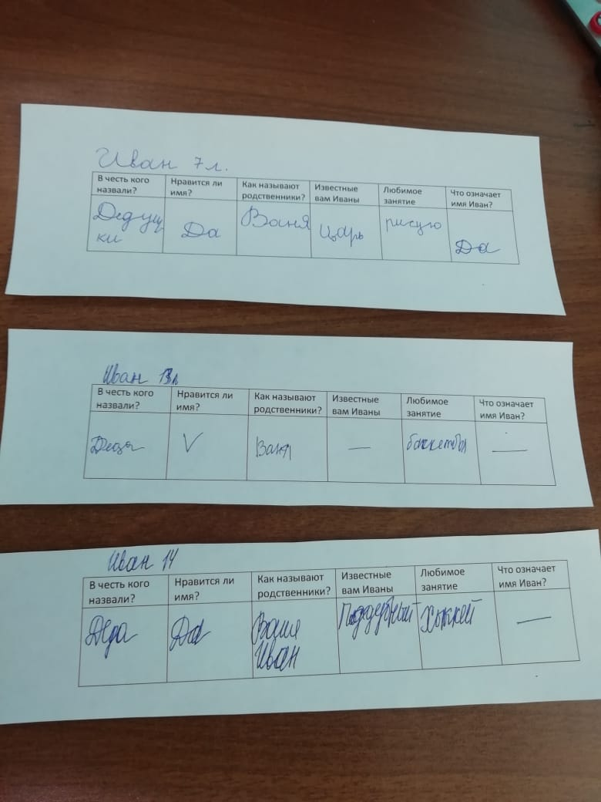

ПРОТОКОЛ ОЦЕНКИ ИССЛЕДОВАТЕЛЬСКОГО ПРОЕКТА
 | Школьный тур, балл | Районный тур, балл
Фамилия, имя отчество учащегося | Лысенко Иван Сергеевич
Класс, школа | 1класс МБОУ «СОШ с. Павло-Федоровка»
Тема исследовательского проекта | «Что в имени моём?»
Руководитель | Стрелкова Анна Владимировна
Методологические характеристики исследования:  - актуальность,  - проблема,  -гипотеза  - формулировка темы,  -цель,  - задачи,  -объект  - предмет  - методы  -новизна  10 баллов | 10
Содержание проекта (раскрытие темы, выводы)  15 баллов | 15
Оформление проекта (соответствие стандартам, а также титульный лист, содержание, введение, основная часть, заключение, библиография, приложения)  10 баллов | 10
Защита проекта (логика изложения, ответы на вопросы, соблюдение регламента – 7–10 мин)  15 баллов | 15 | Только школьный тур
Итоговое количество баллов | 50
Подписи экспертов
Примечание

